Xây dựng chương trình từ điển bằng Java

Ghi chú: Trong quá trình thực hành, chương trình được phép bổ sung thêm lớp và hàm cần thiết, dữ liệu đầu vào và đầu ra của mỗi hàm.

Chương trình có thể sử dụng thêm các thư viện java bên ngoài nếu cần

Các phiên bản cần cài đặt

1. Phiên bản từ điển command line sơ khai: 1

2. Phiên bản từ điển command line cải tiến lần 1: 2

3. Phiên bản từ điển command line cải tiến lần 2: 2

4. Phiên bản từ điển giao diện đồ họa sơ khai 2

5. Phiên bản từ điển giao diện đồ họa nâng cao 3

6. Phiên bản từ điển giao diện đồ họa cao cấp 3

Chấm điểm: 4

# 1. Phiên bản từ điển command line sơ khai:

Xây dựng chương trình nhập dữ liệu từ điển Anh – Việt.

* Tạo class **Word** có thuộc tính word_target (từ mới), word_explain (giải nghĩa)
* Tạo class **Dictionary** lưu trữ mảng Word
* Xây dựng class **DictionaryManagement** có hàm *insertFromCommandline()*
* Hàm *insertFromCommandline()* có chức năng nhập liệu:

Nhập vào bàn phím số lượng từ vựng (Word).

Format nhập dữ liệu từ điển Anh – Việt

Dòng 1: Nhập từ tiếng Anh

Dòng 2: Nhập giải thích sang tiếng Việt

* Xây dựng class **DictionaryCommandline** có hàm *showAllWords()*
* Hàm *showAllWords()* có chức năng hiển thị kết quả danh sách dữ liệu từ điển trên màn hình ví dụ:

No | English | Vietnamese

1 | Hello | Xin chao

2 | House | Ngoi nha

…

* Xây dựng class **DictionaryCommandLine** có hàm *dictionaryBasic()*
* Hàm *dictionaryBasic()* có chức năng gọi hàm *insertFromCommandline()* và *showAllWords()*

# 2. Phiên bản từ điển command line cải tiến lần 1:

Tiếp tục phát triển chương trình từ điển Anh – Việt

* Trong class **DictionaryManagement** bổ sung hàm *insertFromFile()*
* Hàm *insertFromFile()* nhập dữ liệu từ điển từ tệp *dictionaries.txt*

Quy định files: dictionaries.txt: Mỗi dòng chứa từ tiếng anh và giải thích tiếng việt (ngăn cách nhau bằng dấu tab)

* In kết quả danh sách từ điển như bài trước
* Trong class **DictionaryManagement** bổ sung hàm *dictionaryLookup()* có chức năng tra cứu từ điển bằng dòng lệnh
* Trong class **DictionaryCommandLine** bổ sung hàm *dictionaryAdvanced()* có chức năng gọi hàm *insertFromFile*(), *showAllWords*() và *dictionaryLookup*()

# 3. Phiên bản từ điển command line cải tiến lần 2:

Tiếp tục phát triển chương trình từ điển Anh – Việt

* Trong class **DictionaryManagement** phát triển thêm các hàm có chức năng thêm sửa xóa dữ liệu từ điển bằng dòng lệnh
* Trong class **DictionaryCommandLine** bổ sung hàm *dictionarySearcher()* có chức năng tìm kiếm các từ

Ví dụ nhập: tra

Kết quả trả về: danh sách các từ vựng bắt đầu bằng “tra”: transport, translate, transform, transit, …

* Trong class **DictionaryManagement** bổ sung hàm *dictionaryExportToFile()* có chức năng xuất dữ liệu từ điển hiện tại ra files

# 4. Phiên bản từ điển giao diện đồ họa sơ khai

Tiếp tục phát triển chương trình từ điển Anh – Việt

* Xây dựng class **DictionaryApplication** có hàm *runApplication*(). Hàm *runApplication*() có chức năng hiển thị giao diện đồ họa
* Yêu cầu của giao diện đồ họa

Khi khởi động chương trình, chương trình sẽ nạp dữ liệu dictionaries.txt

Chương trình hiển thị 2 phần: phần 1 là danh sách từ, phần 2 là giải thích từ vựng của từ tiếng anh đó

Thêm các hàm và lớp hỗ trợ để hiển thị phần giải thích từ vựng

Tham khảo giao diện mẫu

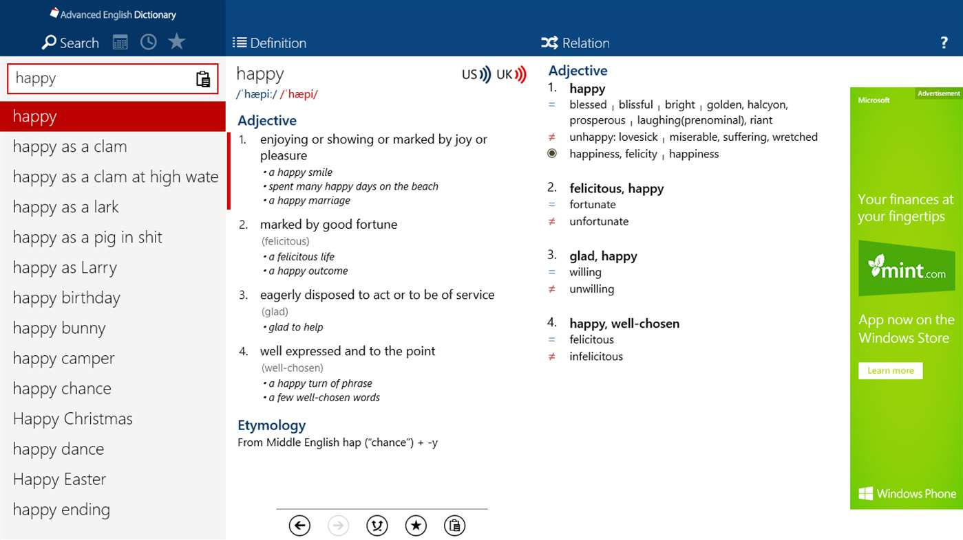

# 5. Phiên bản từ điển giao diện đồ họa nâng cao

Tiếp tục phát triển chương trình từ điển Anh – Việt

* Thêm các chức năng nhập thêm từ mới
* Thêm chức năng xóa sửa từ vựng
* Tích hợp chức năng tra từ trong hàm dictionarySearcher
* Tích hợp chức năng phát âm tiếng anh

# 6. Phiên bản từ điển giao diện đồ họa cao cấp

Yêu cầu Không bằng buộc. Bài tập khuyến khích sáng tạo

* Tối ưu thuật toán tra từ
* Sử dụng dữ liệu từ điển Anh – Việt trên mạng bằng mysql, sqlite, … thay vì nạp từ dictionaries.txt ( dữ liệu từ điển có thể bao gồm: giải thích bằng tiếng Việt, từ đồng nghĩa, trái nghĩa, ví dụ, phát âm Anh Mỹ và Anh Anh…)
* Tích hợp kết quả tra từ, đoạn văn bằng API google translate
* Cải tiến giao diện chương trình thân thiện đẹp mắt hơn

# Chấm điểm:

Các nhóm nộp phiên bản Command line và phiên bản đồ họa hoàn thiện cuối cùng.

Mỗi phiên bản cung cấp **mã nguồn** và **file chạy**

|  |  |  |
| --- | --- | --- |
| **Chức năng** | **Điểm** | **Mức** |
| Cài đặt được chức năng thêm sửa xóa từ mới | +3đ | Bắt buộc |
| Chức năng tra từ | +2đ | Bắt buộc |
| Phát âm tiếng anh | +1đ | Bắt buộc |
| Giao diện đồ họa cơ bản | +2đ | Bắt buộc |
| Giao diện đồ họa dễ dùng và thân thiện | +1đ | Khuyến khích |
| Tối ưu thuật toán tìm kiếm | +1đ | Khuyến khích |
| Dùng API google translate | +1đ | Nâng cao |
| Tích hợp cơ sở dữ liệu từ điển phong phú | +2đ | Nâng cao |